SESIÓN ORDINARIA-1507-2024
Acta de la sesión ordinaria mil quinientos siete dos mil veinticuatro, celebrada a las nueve horas del miércoles seis de marzo de dos mil veinticuatro, por el Tribunal Electoral Universitario de la Universidad Estatal a Distancia (TEUNED).
Asisten de forma virtual por medio de la plataforma de Zoom: Erika Patricia Gutiérrez Solís, encargada de la cátedra de Psicología Educativa de la Escuela de Ciencias Sociales y Humanidades (ECSH), quien preside; Luis Alberto Monge Mata, Encargado de la Cátedra de Tecnologías de la Información de la Escuela de Ciencias Sociales y Humanidades (ECSH), en la vicepresidencia; Carolina Retana Mora, profesora del Centro de Idiomas de la UNED, en la secretaría; Angie Rojas Mena, Técnico C del Programa de Videocomunicación (VICOM), como vocal I; Zarelly Sibaja Trejos, Coordinadora de Carrera de Educación Especial, como vocal II; Tanya García Fonseca, investigadora del Centro de Investigación en Cultura y Desarrollo (CICDE), como suplente I y Rosa María Hidalgo Chinchilla, Coordinadora de la Carrera de Educación Preescolar de la Escuela de Ciencias de la Educación (ECE), como suplente II, quien se incorpora a la sesión por la tarde.
Ausente con justificación: Rosa María Hidalgo Chinchilla, Coordinadora de la Carrera de Educación Preescolar de la Escuela de Ciencias de la Educación (ECE) ausente durante la mañana debido a cita médica con especialista, aporta comprobante de cita en la CCSS.
El Lic. José Daniel Mora Bolaños, abogado de la Oficina Jurídica, permanece atento para unirse a la sesión para cualquier consulta de carácter legal.
ORDEN DEL DÍA
CAPÍTULO I. REVISIÓN Y APROBACIÓN DEL ORDEN DEL DÍA
CAPÍTULO II. LECTURA Y APROBACIÓN DEL ACTA TEUNED 1506-2024
CAPÍTULO III. ASUNTO URGENTES
CAPÍTULO IV. CORRESPONDENCIA
CAPÍTULO V. ASUNTOS VARIOS

CAPÍTULO I. REVISIÓN Y APROBACIÓN DEL ORDEN DEL DÍA
ARTÍCULO 1. Revisión y aprobación del orden del día de la sesión ordinaria TEUNED 1507-2024.
ACUERDO 01. Se lee y aprueba el orden del día de la sesión ordinaria TEUNED 1507-2024 propuesto para esta sesión. Aprobado por unanimidad.
CAPÍTULO II. LECTURA Y APROBACIÓN DEL ACTA TEUNED 1506-2024
ARTÍCULO 2. Lectura y aprobación del acta TEUNED 1506-2024
ACUERDO 02. Se aprueba sin modificaciones el acta TEUNED 1506-2024 del miércoles 28 de febrero de 2024 ACUERDO FIRME.
CAPÍTULO III. ASUNTOS URGENTES
ARTÍCULO 3. Asuntos Urgentes
3.1 Se discute sobre el requisito indispensable pendiente solicitado al postulante Alfonso Rey Corrales, que corresponde a la presentación de una constancia extendida por Recursos Humanos en la que se evidencia que el funcionario tiene una propiedad en una jornada igual o superior a medio tiempo.
Considerando:
- El artículo 17 del Estatuto Orgánico sobre los requisitos para el puesto de concejal interno de la UNED.
- El acuerdo 04, del capítulo III, artículo 3, punto 3.1., considerandos a) a la d) de la sesión ordinaria TEUNED 1506-2024 del miércoles 28 de febrero de 2024, en el cual consta que, en la revisión de documentación de postulantes, la constancia de jornada en propiedad que presentó el señor Rey Corrales no cumple con el requisito indispensable de contar una jornada en propiedad igual o superior a medio tiempo.
- Los correos del 05 de marzo de 2024 por parte de la señora Karol Fallas Méndez de la Oficina de Recursos Humanos, solicitando a don Alfonso el acuerdo que indica que le autorizaron la propiedad en tiempo completo y los de la Vicerrectora de docencia en los que indica que no cuenta con la documentación del incremento de la jornada en propiedad del señor Rey Corrales.
- La fecha límite que se puso para la documentación es el miércoles 06 de marzo de 2024.
ACUERDO 03. Rechazar la candidatura al puesto de miembro interno del Consejo Universitario de la UNED, para el periodo 2024-2029, del señor Alfonso Rey Corrales, cédula 108510034, debido a que a la fecha límite de recepción de documentación, 06 de marzo de 2024, no cuenta con la evidencia que respalde el requisito indispensable de contar con una jornada en propiedad igual o superior a medio tiempo según lo establece el artículo 17 del Estatuto Orgánico para el puesto de miembros internos del Consejo Universitario. De igual forma, invitar al señor Rey Corrales a participar en próximos procesos electorales. ACUERDO FIRME.
3.2. Se discute sobre el requisito indispensable pendiente solicitado a la postulante Nora González Chacón, que corresponde a la presentación de una constancia vigente extendida por Recursos Humanos en la que se evidencia que la funcionaria tiene una propiedad en una jornada igual o superior a medio tiempo.
Considerando:
- El artículo 17 del Estatuto Orgánico sobre los requisitos para el puesto de concejal interno de la UNED.
- El acuerdo 04, del capítulo III, artículo 3, punto 3.1., considerandos a) a la d) de la sesión ordinaria TEUNED 1506-2024 del miércoles 28 de febrero de 2024, en el cual consta que, en la revisión de documentación de postulantes, la constancia de jornada en propiedad que presentó la señora Nora González no cumplía con el requisito indispensable de contar una jornada en propiedad igual o superior a medio tiempo.
- La solicitud que se le hizo mediante correo electrónico el 28 de febrero de 2024 en donde se le solicita corregir la constancia según el requisito estipulado.
- La nueva constancia remitida a este tribunal, en tiempo y forma mediante oficio ORH-M-2024-0152 el 06 de marzo de 2023, en la que se evidencia que la funcionaria González Chacón cumple con el requisito indispensable solicitado, al estar en una jornada en propiedad de tiempo completo.
ACUERDO 04. Aceptar la candidatura de la señora Nora González Chacón para la vacante de miembro interno del Consejo Universitario, ya que cumple con todos los requisitos para participar como candidata para dicho puesto. ACUERDO FIRME
3.3. Se discute sobre la posibilidad de adelantar el envío de la notificación a la comunidad universitaria de las candidaturas aprobadas por el TEUNED para el puesto de miembro interno del Consejo Universitario, periodo 2024-2029, así como la presentación oficial de personas candidatas. Lo anterior permitiría agregar una semana más al periodo de propaganda electoral.
Considerando:
- El artículo 52 del Estatuto Orgánico el cual establece que el TEUNED es el órgano superior de la UNED en materia electoral.
- El calendario aprobado en el acuerdo 03, del capítulo III, articulo 3, punto 3.1. de la sesión ordinaria TEUNED 1504-2024 del miércoles 17 de enero de 2024 para el primer proceso electoral del primer semestre, para la elección de un miembro interno al Consejo Universitario, periodo 2024-2029.
- El puesto que quedó vacante el 1 de enero de 2024 debido a la jubilación de la concejal Mauren Acuña Cascante. Dicho comunicado se recibió el 11 de diciembre de 2023 mediante oficio R- 1538-2023.
- Los feriados establecidos por ley correspondientes al jueves y viernes santo, así como la política institucional que tiene la UNED de permitir a los empleados utilizar los días acumulados de vacaciones para disfrutar de toda la semana como descanso, la cual este año corresponde a los días del 25 al 29 de marzo de 2024.
- No se requirió ampliar el periodo de postulaciones.
- El calendario vigente permite ampliar el periodo de la propaganda electoral.
- La fecha de la votación acordada en el calendario electoral, a saber, el 17 de abril de 2024, no está sujeta a cambios.
ACUERDO 05. Convocar a las personas postulantes cuya candidatura fue aprobada para la vacante de miembro interno al Consejo Universitario, periodo 2024-2029, a una reunión previa por medio de Microsoft Teams, el 13 de marzo de 2024 a las 10:00 a.m. para consultar la posibilidad de ampliar el periodo de propaganda electoral y realizar ese día la rifa para la posición en la papeleta.
- Francisco Mora Vicarioli cédula de identidad 112220342
- Katya Calderón Herrera cédula de identidad 108870921
- Lilliam Marbelli Vargas Urbina cédula de identidad 701170419
- Nora Elena González Chacón cédula de identidad 10699620
ACUERDO FIRME.
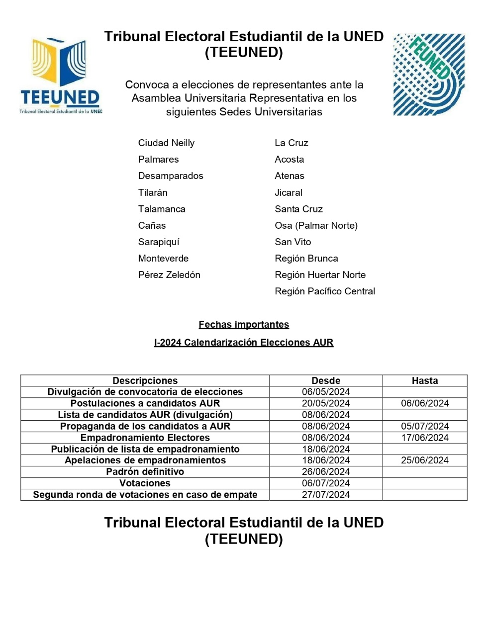
3.4. Se discute el correo recibido el martes 06 de febrero de 2024 de parte del Tribunal Electoral Estudiantil de la Universidad Estatal a Distancia (TEEUNED), solicitando la revisión y aprobación del calendario electoral propuesto para la elección de representantes a la Asamblea Universitaria Representativa (AUR) por sector estudiantil para I-2024 y II-2024 los cuales a la letra dice:
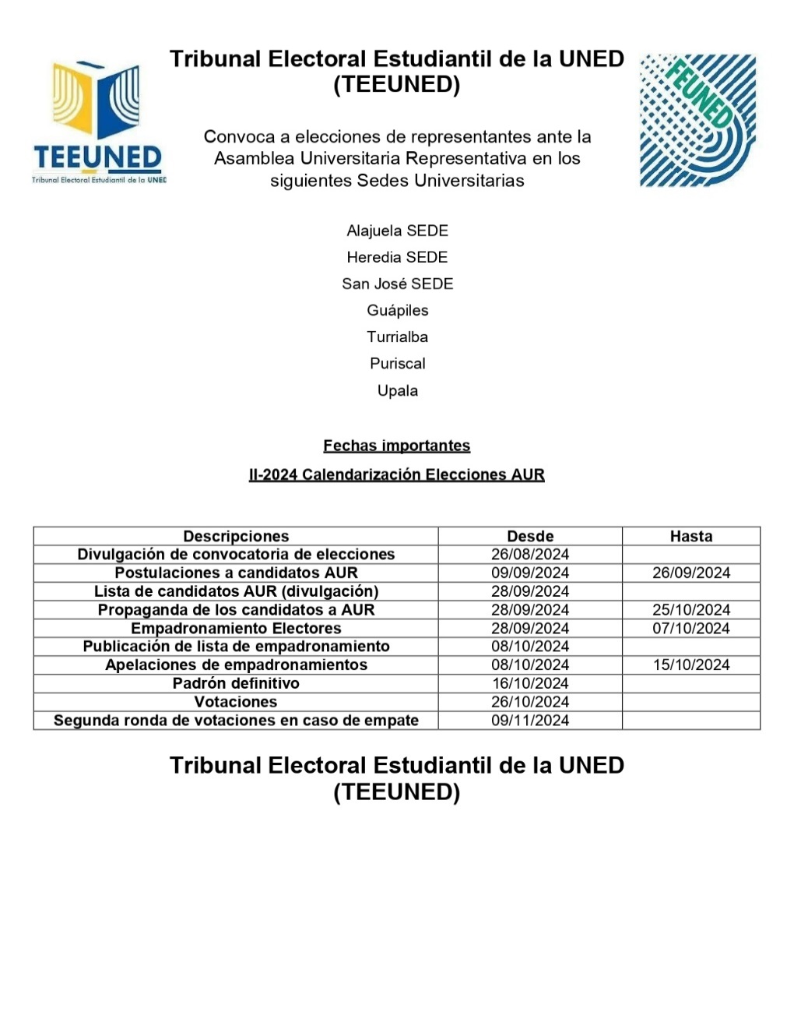
Considerando:
a) El artículo 56 y 65 del Reglamento Electoral.
b) La solicitud de aprobación de la primera y segunda calendarización electoral del 2024 enviada por el Tribunal Estudiantil de la UNED.
c) El calendario institucional 2024.
ACUERDO 06. Aprobar la propuesta del calendario electoral enviada por el Tribunal Electoral Estudiantil de la Universidad Estatal a Distancia (TEEUNED), para la elección de miembros a la Asamblea Universitaria Representativa (AUR), periodo 2024-2026, primer semestre 2024 y segundo semestre 2024, sector estudiantil. ACUERDO FIRME.
CAPÍTULO IV. CORRESPONDENCIA
ARTÍCULO 4. Correspondencia
4.1. La correspondencia se trató en asuntos urgentes.
CAPÍTULO V. ASUNTOS VARIOS
ARTÍCULO 5. Asuntos varios.
5.1. No hubo tiempo de ver los asuntos varios.
La sesión finaliza a las 16 horas 30 minutos.
Lo anterior es copia fiel del acta de la sesión ordinaria TEUNED 1507-2024 visible del folio 95 al folio 102 del tomo 35 del libro de actas de este Tribunal.

Sra. Erika Gutiérrez Solís
Presidenta
Sra. Carolina Retana Mora
Secretaria

